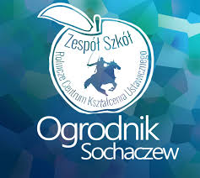

Lista uczestników

Projektu pt.„Mobilność uczniów i kadry ZSRCKU

w Sochaczewie szansą na podniesienie kompetencji kluczowych - edycja I”

Projekt nr 2022-1-PL01-KA121-SCH-000060582

Mobilność na Litwie 09.05.2023- 20.05.2023

Imię i Nazwisko :

1. Julia Pawłowska
2. Maria Kaźmierczak
3. Marcelina Lange
4. Krzysztof Wachowski
5. Weronika Lipińska
6. Wiktoria Targaszewska
7. Julia Nowak
8. Jakub Cabanowski
9. Ilona Kniaziuk
10. Alicja Kotras
11. Adam Szymkiewicz
12. Kamil Włodarczyk
13. Igor Michalski
14. Krystian Kuligowski
15. Jakub Heleniak

Rezerwa :

1. Dawid Krajewski